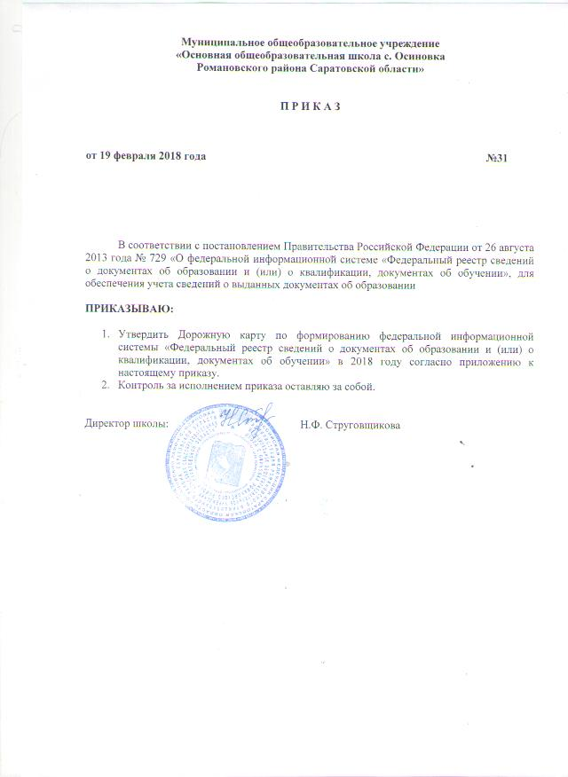

Приложение к приказу
от 19 февраля 2018 года №31

Дорожная карта по формированию федеральной информационной системы «Федеральный реестр
сведений о документах об образовании и (или) о квалификации, документах об обучении» (ФИС ФРДО) в 2018 году
№ п/п | Мероприятие | Срок выполнения | Ответственные
Подключение к ФИС ФРДО
1. | Создание рабочей группы по организации работы по заполнению ФИС ФРДО | До 22 февраля 2018 года | Директор
2. | Формирование пакета документов для согласования схемы подключения к защищенной сети передачи данных Федеральной службы по надзору в сфере образования и науки № 3608 | До 26 февраля 2018 года | Директор
3. | Формирование пакета документов и получение квалифицированного сертификата ключа электронной цифровой подписи в аккредитованном удостоверяющем центре | До 1 апреля 2018 года | Директор
Внесение сведений в ФИС ФРДО
4. | Заполнение шаблонов для внесения сведений в ФИС ФРДО о документах, выданных с 1 января 2000 года по 31 декабря 2018 года, в том числе: | До 1 сентября 2018 года | Зам. директора по УВР, классные руководители
4. | - за 2000-2009 годы | до 1 июля 2018 года | Зам. директора по УВР, классные руководители
4. | - за 2009-2018 годы | до 1 ноября 2018 года | Зам. директора по УВР, классные руководители
5. | Обучение специалистов, ответственных за внесение сведений в ФИС ФРДО | в течение года  по плану министерства образования Саратовской области | Директор,  ответственный специалист по работе с VipNet и ФИС ФРДО
6. | Внесение сведений в ФИС ФРДО | в установленные сроки (по 31 декабря 2018 года) | Директор,  ответственный специалист по работе с VipNet и ФИС ФРДО
7. | Внесение сведений о вновь выданных документах об образовании в ФИС ФРДО | постоянно  (в течение 60 дней  с даты выдачи) | Директор,  ответственный специалист по работе с VipNet и ФИС ФРДО
Организационно-информационное сопровождение
8. | Информирование участников образовательного процесса о возможности получения сведений о документах об образовании в ФИС ФРДО через размещение информации на сайте школы и на родительском собрании | До конца 2017-2018 учебного года | Зам. директора по УВР, классные руководители
9. | Совещание при директоре по вопросу подготовки и внесения сведений в ФИС ФРДО | В течение года  (май, сентябрь, октябрь, декабрь) | Зам. директора по УВР
10. | Мониторинг исполнения мероприятий «дорожной карты» | В установленные даты | Зам. директора по УВР

